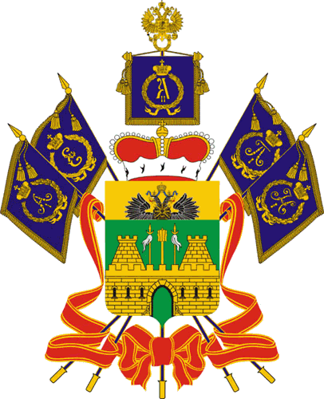
МИНИСТЕРСТВО ТРУДА И СОЦИАЛЬНОГО РАЗВИТИЯ
КРАСНОДАРСКОГО КРАЯ

П Р И К А З

от 22.11.2021 № 1885
г. Краснодар
№
г. О внесении изменений в приказ министерства труда
и социального развития Краснодарского края
от 27 июня 2016 г. № 796 «Об утверждении Положения
о материальном стимулировании руководителей
государственных учреждений, подведомственных
министерству труда и социального развития
Краснодарского края»

В соответствии с постановлениями главы администрации (губернатора) Краснодарского края от 2 сентября 2010 г. № 742 «Об оплате труда работников государственных учреждений Краснодарского края», от 21 декабря 2015 г. № 1240 «О министерстве труда и социального развития Краснодарского края» и в целях определения условий и порядка установления заработной платы и материального стимулирования руководителей государственных учреждений, подведомственных министерству труда и социального развития Краснодарского края, п р и к а з ы в а ю:
1. Внести в раздел 6 «Единовременная выплата при предоставлении ежегодного оплачиваемого отпуска и материальная помощь» приложения к приказу министерства труда и социального развития Краснодарского края
от 27 июня 2016 г. № 796 «Об утверждении Положения о материальном стимулировании руководителей государственных учреждений, подведомственных министерству труда и социального развития Краснодарского края» следующие изменения:
1) пункт 6.6 изложить в следующей редакции:
«6.6. Руководителю учреждения, принятому на работу в течение года и имеющему право на предоставление ежегодного оплачиваемого отпуска, единовременная выплата и материальная помощь выплачиваются из расчета фактически отработанного времени (число полных месяцев) за расчетный период. Фактически отработанным временем считать время с даты начала исполнения служебных обязанностей до окончания календарного года.»;
2) дополнить пунктом 6.7 следующего содержания:
«6.7. При увольнении руководителя, имеющего право на предоставление ежегодного оплачиваемого отпуска, единовременная выплата и материальная помощь к отпуску выплачиваются из расчета фактически отработанного времени (число полных месяцев) за расчетный период. Фактически отработанным временем считать время с начала года (с даты начала исполнения служебных обязанностей) по дату увольнения.».
2. Отделу информационно-аналитической и методической работы (Гаврилец И.В.) обеспечить:
1) направление настоящего приказа для размещения (опубликования) на официальном сайте администрации Краснодарского края в информационно-телекоммуникационной сети «Интернет»;
2) направление настоящего приказа для размещения (опубликования) на «Официальный интернет-портал правовой информации» (www.pravo.gov.ru);
3) размещение настоящего приказа на официальном сайте министерства труда и социального развития Краснодарского края.
3. Приказ вступает в силу через 10 дней после дня его официального опубликования.

Министр С.П. Гаркуша

